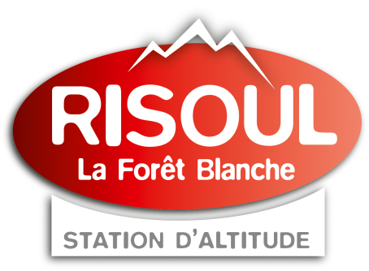
Contacts : Christian André Julie Reynaud
Directeur Communication
Tel. : 06 65 51 74 30 Tel. : 06 78 64 37 51
Mail : andrec.otrisoul@gmail.com julier.otrisoul@gmail.com
______________________________________________________________________
COMMUNIQUE DE PRESSE
RISOUL : Vélo
Montée nocturne le 19 Juillet : premier rendez-vous

Après l‘étape du tour amateur et avant la grande étape du tour versus pro Briançon Col Izoard, la montée nocturne de Risoul prend sa place pour les amateurs qui veulent tenter l’expérience d’une montée de col au clair de lune.

C’est désormais un des traditionnels rendez-vous de l’été pour les cyclistes de tout poil. La montée nocturne de Risoul s’organise en deux étapes, une pour satisfaire les juilletistes le 19 Juillet et l’autre pour que les aoûtiens ne soient pas en reste le 9 Août.

Sensation particulière, il en est question pour la montée nocturne car la nuit et la fraicheur connote cette animation cycliste d’un charme particulier.
Le rapport à l’environnement se modifie, les cyclistes s’immergent dans une ambiance sombre qui les connecte de façon différente à l’écoute de leur effort.
La montée est bon enfant, on s’encourage, pas de vraie compétition, on côtoie des bons cyclistes, des moins bons, des vélos électriques, et la cohorte s’étire laissant dans la nuit un fil de lumière qui ondule comme des lucioles jusqu’à l’arrivée qui s’organise dans un couloir de flambeaux jusqu’au front de neige.
A l’arrivée la récompense ; retrouvaille entre amis pour partager une soirée « pasta party » qui est comprise dans le coût de l’inscription.
Le peloton quitte la station à 23h30 sous bonne escorte et chacun commence à partager le souvenir d’une soirée exceptionnelle.

Inscription : 15 € en ligne et 20 € le jour J à l’office du tourisme et sur la ligne de départ (Mairie de Risoul la Rua). Le prix comprend : les luminaires avant et arrière pour le vélo, un goodies, un ticket repas pour la soirée pasta party. Sur le Web : Velo 101 taper : Montée nocturne 2017 Risoul
Départ : 21h – Route fermée de 21h à 22H30
Stationderisoul risoul

